ICD平台IVR流程执行第三方动态库部署方案

- 方案背景：
在IVR执行流程时，有时在流程中需要调用第三方开发的动态库，如果动态库开发不规范，如动态库内存泄露，内存越界，野指针等，可能导致IVR异常，影响系统运行。为了减少第三方动态库对IVR的影响，需要使用IVR动态库代理的方式，由动态库代理程序执行第三方动态库。这样即使动态库异常，也只会影响到动态库代理程序和使用到动态库的流程，而不会影响到不使用动态库的流程，最大程度的减少对整个系统的影响范围。
另外一个原因就是动态库出问题之后，外在表现就是IVR异常，比如内存泄露，异常飞掉等，如何界定是动态库问题还是IVR问题，那么就可以通过这种方案将动态库剥离出来，由于DTProxy和libagent执行动态库逻辑十分简单，如果DTProxy和libagent出现异常飞掉，内存占用不停增长，调用动态库的流程业务中断等，就可以直接判断是动态库有问题，一线可以直接找第三方动态库开发人员进行处理，加快问题处理速度。
平台提供的动态库代理有：
- ICD3.2和ICD3.4平台可以使用DTProxy方案
- ICD3.5C06版本以后可以使用libagent方案。
- 操作方法：
- DTProxy方案：
（适用范围：ICD3.2和ICD3.4版本）
前提条件：
- 在dtproxy.ini中配置DllSource，例如：DllSource=fee.dll！。
- 流程中指定访问的数据源名为fee.dll。

在满足前提条件的情况下，做如下操作（以Web配置台为例，集中配置台类同）：
- 以系统管理员身份登录到Web配置台。
- 选择“Web配置台 > 系统配置 > 数据源”，系统显示“数据源”界面。
- 单击“增加DtProxy数据源”，系统显示“增加数据源”页面。
- 增加数据源及数据库代理，如图1所示。
图1 配置数据源及数据库代理
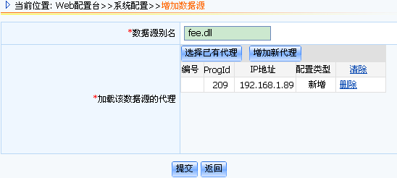
- 选择“Web配置台 > 系统配置 > VDN”，系统显示“VDN”界面。
- 选择某个VDN后，单击，系统显示该VDN的配置界面
- 在“数据源”页签选择已经配置的数据源fee.dll
- 在“IVR和自录音盘符”页签为该VDN配置IVR，并为该IVR选择数据源fee.dll
- 以该VDN管理员身份登录到Web配置台
- 配置访问该数据源fee.dll的流程。

后续处理：
动态库加载后，可在DtProxy界面，查看动态库的加载情况

2）libagent方案
（适用范围：ICD3.5C06版本）
可以启用配置项UseDllProxy，如果该配置项配置为1，那么就会使用libagent加载动态库，ivr启动的时候，会自动拉起libagent。
实施步骤：
- 对于运行在UINIX/LINUX操作系统上的IVR，修改IVR机器上icddir/config目录下的icdpub.ini文件。在[IVR]下加入UseDllProxy=1。
对于运行在Windows操作系统上的IVR，修改IVR机器上注册表里面的HKEY_LOCAL_MACHINE\SOFTWARE\Huawei\IVR注册表项，在里面加入DWORD值UseDllProxy，值为1，如下图所示：
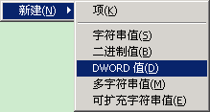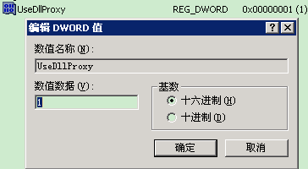
- 启动IVR，观察libagent是否启动。

注：ICD3.5C15以后版本的ivragent包含了libagent和fileagent，分别有UseDllProxy和UseFileProxy两个配置项控制，对于是否启用动态库代理，仍然是使用UseDllProxy配置项来控制的，修改方法同上面libagent方法相同，此处不再描述。
3）其他部署方案建议
为避免动态库异常而影响业务，现场执行第三方动态库的流程尽量不要与主业务流程部署在同一个IVR上。
- 判断动态库异常的方法：
动态库异常之后，会表现在上层调用者异常，即libagent异常。Libagent异常后，ivr可以监控得到，因此动态库异常可以从ivr日志里面找到依据,便于判断是ivr问题还是动态库问题。
- 动态库内存泄露：
libagent进程占用内存达到500M会被ivr认为内存泄露，就会被ivr主动杀掉重启，相关日志如下：
“libagent use memory is over 500M, will destroy it”
- 动态库内存异常
IVR在5S内没有收到libagent的握手消息，就认为libagent异常退出，重新拉起，相关日志记录如下：
“can't recv libagent shakehand in 5 second, will destroy it”
- 注意事项：
由于使用DTProxy/libagent/ivragent作为动态库执行容器，需要在原来《IVR动态库开发规范V1.0.doc》的基础上增加如下规范，实施该方案之前，需要动态库开发者按如下规范检查动态库，需要满足该规范才能实施：
操作系统概念：
多线程访问：程序实现中，可能会涉及到多个线程访问同一个公共变量或执行逻辑，于是在操作系统调度的过程中就涉及到该变量的互斥或同步操作，以达到线程安全和同步等。常用的互斥同步机制有临界区，锁，事件，信号量等几种措施。
以临界区为例：
临界区：临界区是操作系统中的概念。临界区内放的一般是被1个以上的进程或线程（以下只说进程）共用的数据或者执行逻辑，临界区内的数据一次只能同时被一个进程使用，当一个进程使用临界区内的数据时，其他需要使用临界区数据的进程进入等待状态，操作系统需要合理的分配临界区以达到多进程的同步和互斥关系，如果协调不好，就容易出现死锁和线程饥饿等现象。
因此多线程编程需要考虑将锁范围尽量缩小和原子化操作。
在IVR实现中，是为每个呼叫单独分配一个线程的，因此加锁范围大小或者临界区长短都不会导致死锁的情况，但是改为DTProxy/libagent/ivragent作为动态库代理容器后，由于操作系统线程总个数是有限的，因此动态库代理的线程个数不可能跟IVR的一样多。如果加锁和解锁是分别在不同的动态库接口中完成的，那么可能呼叫A在一个接口中加锁完成后，会导致其他线程的呼叫都在等待锁，如果所有线程都在等待锁，那么当呼叫A再调用其他动态库接口释放锁的时候，就会因为得不到线程执行而无法解锁，造成动态库代理所有线程死锁。

新增规范：
一次动态库接口调用涉及到的互斥同步的操作必须是原子操作，例如：业务必须在一次动态库调用中完成进入和退出临界区的操作，不能够只进入临界区而不退出，然后在另外一个动态库接口调用中退出临界区。对其他的互斥同步机制，如锁，信号量，事件等作同样要求。

检查方式：
以windows下临界区为例，在windows下通常使用系统调用EnterCriticalSection进入临界区，然后通过LeaveCriticalSection退出临界区，通过该系统调用可以重新描述一下原子操作，即：在一次动态库接口调用中，动态库接口的实现中如果使用了EnterCriticalSection系统调用进入临界区，则必须在本次接口的实现代码执行结束之前调用LeaveCriticalSection退出临界区，保证原子化操作，防止由于一次调用只进入不退出而导致死锁现象。

